МУНИЦИПАЛЬНОЕ БЮДЖЕТНОЕ ДОШКОЛЬНОЕ ОБРАЗОВАТЕЛЬНОЕ УЧРЕЖДЕНИЕ ДЕТСКИЙ САД ОБРЩЕРАЗВИВАЮЩЕГО ВИДА №35

Подготовила и провела:

воспитатель Подгорская И. М.

Челбасская 2012 – 2013г.

**Нетрадиционная форма работы с родителями.**

**Деловая игра "Мы за здоровый образ жизни"**

**Родительское собрание в нетрадиционной форме.**

***Деловая игра «Здоровый образ жизни – залог долголетия»***

**Ведущий :** Добрый вечер, дорогие друзья и уважаемые гости! Сегодня в нашем зале мы проводим встречу, которую посвящаем одной из важных тем наших дней – Здоровый образ жизни!



Здоровье человека - это главная ценность в жизни. Его не купишь не за какие деньги!

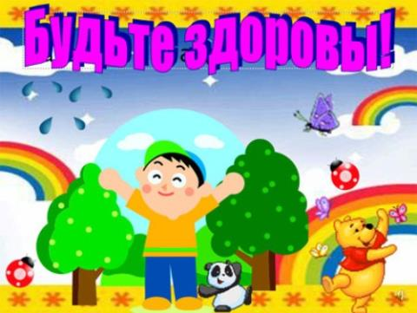

Будучи больным, вы не сможете воплотить в жизнь свои мечты, не сможете отдать свои силы на преодоление жизненных задач, не сможете полностью реализовываться в современном мире, а также не сможете воспитать своих детей здоровыми и жизнерадостными.



Поэтому наша сегодняшняя встреча будет проходить под девизом «Мы за здоровый образ жизни!»

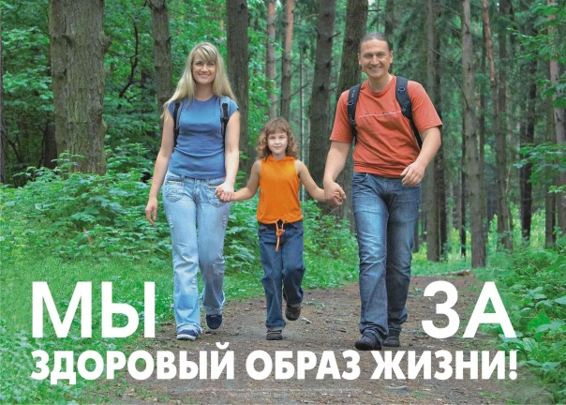

**Ведущий :** Внимание! Внимание! Мы очень рады встрече с вами.

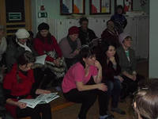

И только сегодня, и только сейчас, родители вспомнят своё детство и будут не только зрителями, но и участниками нашей игры ««Здоровый образ жизни – залог долголетия».

Ведущий : Человек рождается на свет, чтоб творить, дерзать. И чтоб оставить в жизни след….

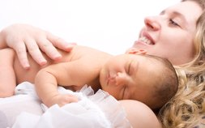

**Ведущий :** Человек рождается на свет….. Для чего? Каждый ищет свой ответ!

**Ведущий :** Человек – он ведь тоже природа. В жизни его есть закат и восход….

**Ведущий :** Проблема в том 21 века – как уберечь на земле человека?

**Ведущий :** Если у вас нет здоровья, за деньги его не купить, но можно его в спортзале здорово укрепить.

**Разминка.** Зарядку проводит руководитель по физической культуре.



**Ведущий :** А сейчас мы постараемся доказать друг другу и самим себе, что «Здоровым быть здорово».

В игре участвуют 2 команды, приветствуем участников: команда…БОГАТЫРИ…

Девиз: «Когда мы едины, мы непобедимы».

Команда…ЗДОРОВЯЧКИ…

Девиз: «Не унывать, всё пройти и всё узнать».

Следить за нашим конкурсом будет строгое жюри в составе:

- Заведующая детским садом: -

- Заместитель заведующей по учебной и воспитательной работе: -

- Инструктор по физической культуре: -

- Медицинская сестра: .

*Мы откроем шесть секретов,*

*Как здоровье сохранить*

*Выполняя все секреты,*

*Без болезней будем жить!*

**Ведущий :** И так, начинаем игру: блок 1 «Здоровье».

*По утрам ты закаляйся,*

*Водой холодной обливайся.*

*Будешь ты всегда здоров.*

*Тут не нужно лишних слов.*

Командам даются карточки с незаконченными пословицами о здоровье.

**Задание:** закончить пословицы.

Чистота – (залог здоровья)

Здоровье дороже (золота)

Чисто жить – (здоровым быть)

Здоровье в порядке – (спасибо зарядке)

Если хочешь быть здоров – (закаляйся)

В здоровом теле – (здоровый дух)

**Ведущий :** Блок 2 «Здоровое питание»

*Чтобы выглядеть здоровым нужно сильно постараться.*

*Заниматься чаще спортом, спать и правильно питаться.*

*Ешьте овощи и фрукты, в них так много витаминов.*

*Что полезно для здоровья и для сил необходимо.*

*Не забудьте о петрушке, лишь она украсит блюдо.*

*Что вы скажете подружке, если вдруг вам станет худо?*

*Кто поможет организму, неужели медицина?*

*Лишь здоровое питание - вот, что вам необходимо.*

Блок оценивается по 3-х бальной системе.

**Задание:** необходимо определить в каких продуктах питания имеются витамины А, B, C,

Предлагаем вам картинки с продуктами питания, которые необходимо разложить в пакеты.



**Ведущий :** Блок 3 «Спортивный».

*Чтоб успешно развиваться*

*Нужно спортом заниматься*

*От занятий физкультурой*

*Будет стройная фигура*

Загадываются загадки о спорте, поочередно каждой команде, представитель от команды отгадывает их.

1. Утром раньше поднимайся,

Прыгай, бегай, отжимайся,

Для здоровья, для порядка

Людям всем нужна … (Зарядка)

2. За полем он следит всегда,

Была чтоб честная игра! (Судья)

3. Хочешь ты побить рекорд?

Так тебе поможет … (Спорт)

4. Он с тобою и со мною

Шёл степными стёжками.

Друг походный за спиною

На ремнях с застёжками. (Рюкзак)

5. Крепко натянута сетка,

Рядом стоит вратарь,

Что же это за место,

Куда направлен удар? (Ворота)

6. Ясным утром вдоль дороги

На траве блестит роса.

По дороге едут ноги

И бегут два колеса.

У загадки есть ответ:

Это мой … (Велосипед)

7. Кто на льду меня догонит?

Мы бежим вперегонки,

А несут меня не кони,

А блестящие …(Коньки)

8. Чтоб большим спортсменом стать,

Нужно очень много знать.

Вам поможет здесь сноровка

И, конечно … (тренировка)

Ключевое слово – ЗДОРОВЬЕ!

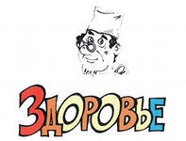

Блок 4 медицинский

Блок оценивается по 1 баллу за правильный ответ. Поочерёдно каждой команде задаётся вопрос.

1.Знаком ли кашель эскимосам? *(нет, за полярным кругом нет бацилл)*

2.Кто родной брат кашля? *(насморк)*

3.Застенчивость – это болезнь? *(нет)*

4.Болезнь грязных рук? *(дизентерия, гепатит (желтуха), туберкулёз, желудочно- кишечные заболевания)*

5.Какие болезни таит в себе глоток воды из реки или озера? (холера, дизентерия, гепатит, гельминты)

6.Как избежать солнечного удара? (носить головной убор, обильное питьё, меньше находится на солнце)

7.Записки, понятные только аптекарю. (рецепт)

8.Врач разговорного жанра. (логопед)

9.Специальность Айболита. (ветеринар)

10.У кого давление всегда на высоте? (гипертоник)

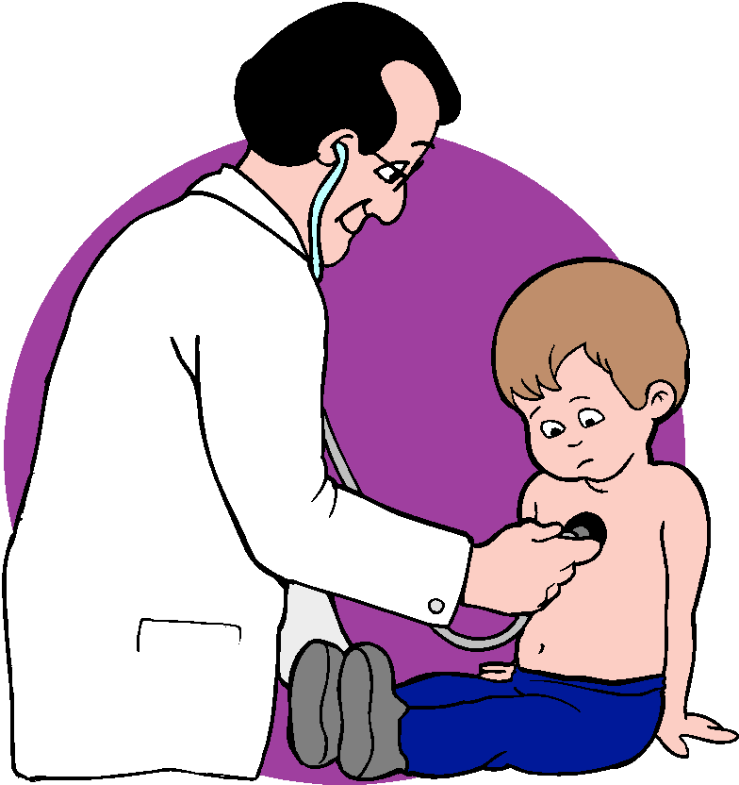

**Ведущий :** Игра «Чёрный ящик». В коробке лежит предмет гигиены, который нам очень полезен. Каждая команда называет предметы гигиены, не повторяясь, по очереди, а потом посмотрим, кому удалось угадать предмет, та команда дополнительно получает 2 балла.

**Ведущий :** Блок 5 практический «Играем вместе с детьми»

Блок оценивается по 3-х бальной системе.

**Задание:** Вспомнить подвижные игры, в которые вы играете вместе с детьми или играли в детстве и необходимо провести одну из них. Назвать игру, и правила.

Ведущий : Блок 6 практический «Скорая помощь зелёной аптеки».

Зелёная аптека.

Здесь всё как на ладони.

Живая картотека:

Ромашка, клевер, донник,

И хвощ, и земляника,

И пижма, и крапива,

Полынь, душица, вика,

Берёза, липа, ива…

Растут у огорода

Чабрец, кипрей и мята…

Волжская природа

Дарами так богата.

От болей и простуды,

От нервов и ломоты –

От всяческих недугов

Мы выберем здесь что-то.

Заварим в день ненастный

Чай, собранный с любовью.

И травок дух прекрасный

Даст силы и здоровье.

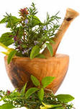

Предлагаем каждой команде заварить чай из трав. Дать ему название, описать рецепт, объяснить, чем полезен.

Подведение итога игры.

**Ведущий :** Человек на свет родился, встал на ножки и пошёл!

С ветром, солнцем подружился, чтоб дышалось хорошо!

Приучал себя к порядку, рано утром он вставал.

Бодро делал он зарядку, душ холодный принимал.

Каждый день он бегал, прыгал, много плавал, в мяч играл,

Набирал для жизни силы, и не ныл он, не хворал.

Утром рано все вставайте, душ прохладный принимайте,

На зарядку становитесь, кашей с маслом подкрепитесь!

А в подарок от ребятни, всем призы вручаем мы.

**Ведущий :** **Здоровье** – неоценимое богатство в жизни любого человека. Каждому из нас присуще желание быть сильным и здоровым, как можно дольше сохранять подвижность, бодрость, энергию и достичь долголетия. Мы надеемся, что сегодняшняя игра не прошла даром, и вы многое взяли из

неё. Не зря говорят: «Здоров будешь – всё добудешь». Так будьте все здоровы!!!!! Родительское собрание в нетрадиционной форме.

